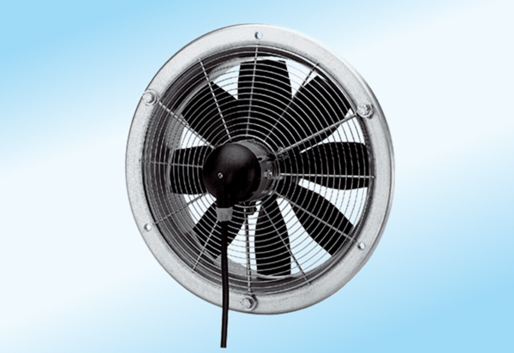Aksijalni zidni ventilator DZS 25/2 A-ExJedinica za pakiranje: 1 komAsortiman: C
Broj artikla: 0094.0104Proizvođač: MAICO

